|  |  |  |
| --- | --- | --- |
| **ЕВРАЗИЙСКИЙ СОВЕТ ПО СТАНДАРТИЗАЦИИ, МЕТРОЛОГИИ И СЕРТИФИКАЦИИ**  **(ЕАСC)**  **EURO-ASIAN COUNCIL FOR STANDARDIZATION, METROLOGY AND CERTIFICATION**  **(EASC)** | | |
|  | **МЕЖГОСУДАРСТВЕННЫЙ СТАНДАРТ** | **ГОСТ 21284-**  ***(Проект RU,  первая редакция)*** |

**ГЛИНА БЕНТОНИТОВАЯ ДЛЯ ТОНКОЙ**

**И СТРОИТЕЛЬНОЙ КЕРАМИКИ**

**Метод определения механической прочности на изгиб**

**Настоящий проект стандарта не подлежит применению до его принятия**

**Минск**

**Евразийский совет по стандартизации, метрологии и сертификации**

**202_**

**Предисловие**

Евразийский совет по стандартизации, метрологии и сертификации (ЕАСС) представляет собой региональное объединение национальных органов по стандартизации государств, входящих в Содружество Независимых Государств. В дальнейшем возможно вступление в ЕАСС национальных органов по стандартизации других государств.

Цели, основные принципы и общие правила проведения работ по межгосударственной стандартизации установлены ГОСТ 1.0 «Межгосударственная система стандартизации. Основные положения» и ГОСТ 1.2 «Межгосударственная система стандартизации. Стандарты межгосударственные, правила и рекомендации по межгосударственной стандартизации. Правила разработки, принятия, обновления и отмены»

**Сведения о стандарте**

1 РАЗРАБОТАН Ассоциацией производителей керамических материалов (АПКМ), Обществом с ограниченной ответственностью «ВНИИСТРОМ «Научный центр керамики» (ООО «ВНИИСТРОМ «НЦК»)

2 ВНЕСЕН Техническим комитетом по стандартизации ТК 144 «Строительные материалы и изделия»

3 ПРИНЯТ Евразийским советом по стандартизации, метрологии и сертификации (протокол )

За принятие стандарта проголосовали:

|  |  |  |
| --- | --- | --- |
| Краткое наименование страны по МК (ИСО 3166) 004–97 | Код страны по МК (ИСО 3166) 004–97 | Сокращенное наименование национального органа по стандартизации |
|  |  |  |
|  |  |  |
|  |  |  |
|  |  |  |
|  |  |  |
|  |  |  |
|  |  |  |
|  |  |  |
|  |  |  |
|  |  |  |

4 ВЗАМЕН ГОСТ 21284-93

*Информация о введении в действие (прекращении действия) настоящего стандарта и изменений к нему на территории указанных выше государств публикуется в указателях национальных стандартов, издаваемых в этих государствах, а также в сети Интернет на сайтах соответствующих национальных органов по стандартизации.*

*В случае пересмотра, изменения или отмены настоящего стандарта соответствующая информация будет опубликована на официальном интернет-сайте Межгосударственного совета по стандартизации, метрологии и сертификации в каталоге «Межгосударственные стандарты»*

**МЕЖГОСУДАРСТВЕННЫЙ СТАНДАРТ**

|  |
| --- |
| **ГЛИНА БЕНТОНИТОВАЯ ДЛЯ ТОНКОЙ**  **И СТРОИТЕЛЬНОЙ КЕРАМИКИ**  **Метод определения механической прочности на изгиб**  Bentonite clay for fine and building ceramics.  Methods for the determination of mechanical bending strength |

**Дата введения — 202 — —**

**1 Область применения**

Настоящий стандарт устанавливает метод определения механической прочности на изгиб (предела прочности при изгибе) высушенного образца бентонитовой глины для тонкой и строительной керамики (далее – бентонитовая глина).

**2 Нормативные ссылки**

В настоящем стандарте использованы нормативные ссылки на следующие межгосударственные стандарты:

ГОСТ 166 Штангенциркули. Технические условия

ГОСТ 1770 Посуда мерная лабораторная стеклянная. Цилиндры, мензурки, колбы, пробирки. Общие технические условия.

ГОСТ 23932 Посуда и оборудование лабораторные стеклянные. Общие технические условия

ГОСТ 427 Линейки измерительные металлические. Технические условия

ГОСТ 6613 Сетки проволочные тканные с квадратными ячейками. Технические условия

ГОСТ 7031 Песок кварцевый для тонкой керамики. Технические условия

ГОСТ 7032 Глина бентонитовая для тонкой и строительной керамики. Технические условия

Примечание – При пользовании настоящим стандартом целесообразно проверить действие ссылочных стандартов и классификаторов на официальном интернет-сайте Межгосударственного совета по стандартизации, метрологии и сертификации (www.easc.by) или по указателям национальных стандартов, издаваемым в государствах, указанных в предисловии, или на официальных сайтах соответствующих национальных органов по стандартизации. Если на документ дана недатированная ссылка, то следует использовать документ, действующий на текущий момент, с учетом всех внесенных в него изменений. Если заменен ссылочный документ, на который дана датированная ссылка, то следует использовать указанную версию этого документа. Если после принятия настоящего стандарта в ссылочный документ на который дана датированная ссылка, внесено изменение, затрагивающее положение, на которое дана ссылка, то это положение применяется без учета данного изменения. Если ссылочный документ отменен без замены, то положение, в котором дана ссылка на него, применяется в части, не затрагивающей эту ссылку.

**3 Термины и определения**

В настоящем стандарте применены термины по ГОСТ 7032, а также следующие термины с соответствующими определениями:

3.1 **предел прочности при изгибе:** Максимальное изгибающее напряжение, которое образец из бентонитовой глины способен выдержать до разрушения.

3.2 **формовочная влажность:** Содержание воды в пробе бентонитовой глины, при котором глинистая масса способна формоваться под действием усилия руки человека не прилипая к рукам и металлу.

3.3 **постоянная масса:** Масса определяемая по результатам последовательно проводимых взвешиваний после высушивания при температуре (100±5)°С через равные промежутки времени, но не менее 1 ч, которая изменяется не более чем на 0,1 %.

**4 Отбор и подготовка проб**

Отбор и подготовка лабораторной пробы по ГОСТ 7032.

**5 Определение предела прочности при изгибе**

**5.1 Сущность метода**

Метод основан на определении предела прочности при изгибе сухого образца, изготовленного из смеси бентонитовой глины и кварцевого песка, свободно лежащего на двух опорах, путем приложения нагрузки к его середине.

**5.2 Оборудование и материалы**

5.2.1 Шкаф сушильный лабораторный или другой, позволяющий ~~автоматически~~ поддерживать температуру 105оС с погрешностью ±5оС.

5.2.2 Цилиндры по ГОСТ 1770

5.2.3 Сито с сетками № 0355, 09, 063 по ГОСТ 6613.

5.2.4 Линейка измерительная металлическая по ГОСТ 427

5.2.5 Штангенциркуль по ГОСТ 166

5.2.6 Устройство для изготовления образцов диаметром 8 мм (рисунок 1) или лабораторный пресс для изготовления образцов (с диаметром мундштука 8 мм);

5.2.7 Прибор Иванова конструкции Государственного научно-исследовательского керамического института (рисунок 2) или другое испытательное устройство для определения сопротивления материалов трехточечному изгибу, обеспечивающее скорость нагружения (0,05÷0,1) Н/с

5.2.8 Эксикатор по ГОСТ 23932

**5.3 Подготовка к проведению испытания**

5.3.1 Подготовка сухих образцов

~~П~~робу бентонитовой глины, высушенную при температуре (100±5)°С и измельченную до полного прохода через сито с сеткой № 0355 по ГОСТ 6613 и пробу кварцевого песка по ГОСТ 7031, тщательно промытого, высушенного и просеянного через сито с сеткой №063, смешивают в соотношении 1 : 3 соответственно. Смесь глины и песка перемешивают, затворяют водой до образования густой, пластичной массы, тщательно проминают, пропускают через сито № 09 и помещают на гипсовое основание или гипсовую форму. Смесь доводят до формовочной влажности 28-33 %.

При помощи устройства для изготовления образцов или лабораторного пресса с диаметром мундштука 8 мм формуют круглые образцы – стержни диаметром 8 мм и длиной 60-70 мм.

Чтобы избежать искривления и деформаций, образцы-стержни после формовки укладывают на гипсовое основание, периодически переворачивая.

Образцы-стержни высушивают в течение 24 ч на гипсовом основании, а затем высушивают до постоянной массы в сушильном шкафу при температуре (100±5)°С. После высушивания образцы охлаждают в эксикаторе и хранят в эксикаторе до момента проведения испытания.

5.3.2.Испытанию подвергают 10 образцов, имеющих ровную поверхность и не деформированных при сушке при визуальном осмотре.

Перед испытанием линейкой по ГОСТ 427 определяют середину образца и в найденной середине образца штангенциркулем по ГОСТ 166 измеряют диаметр образца.

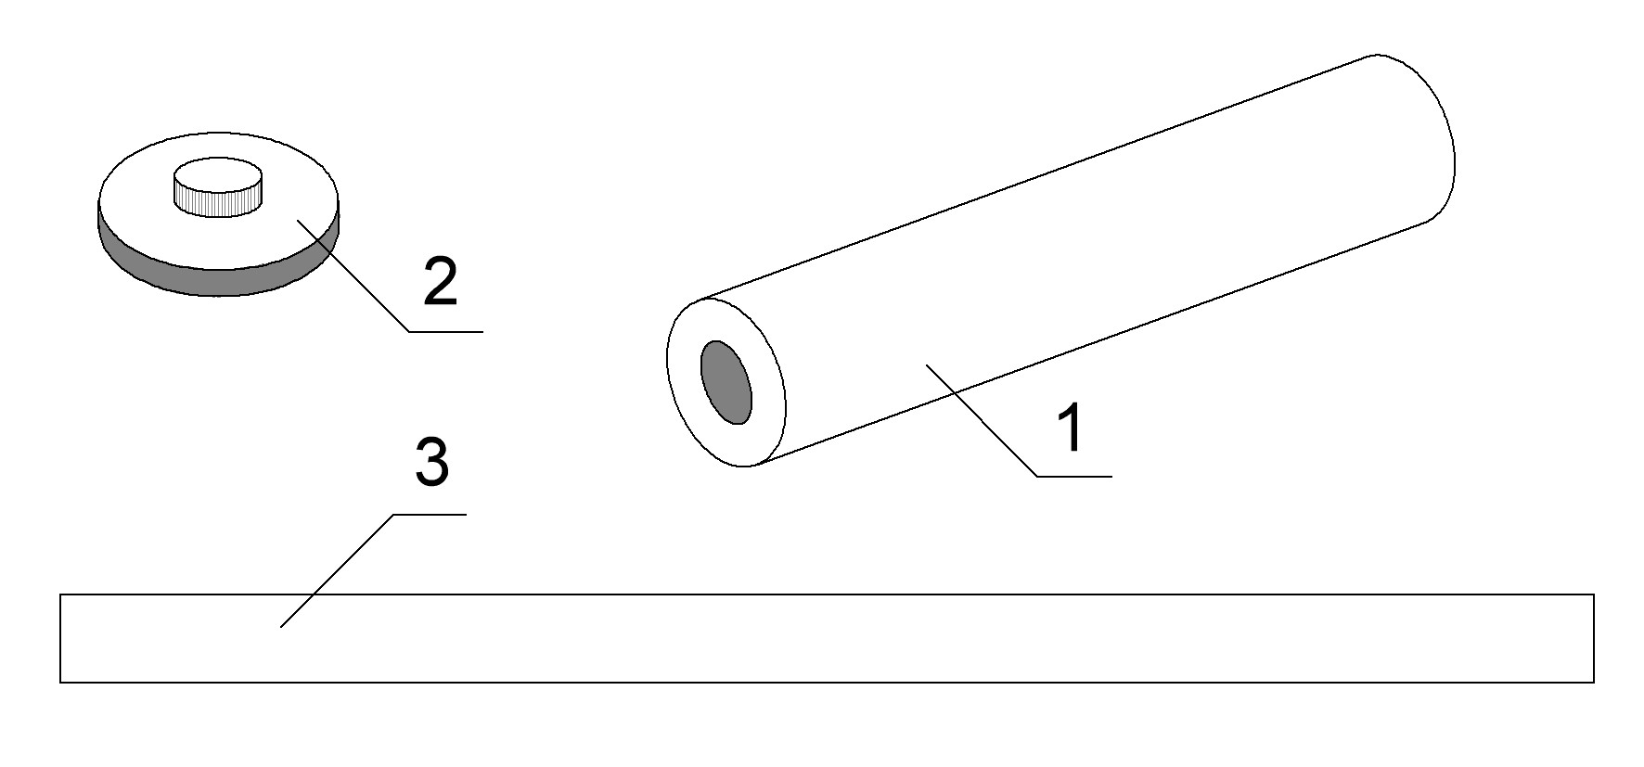

Рисунок 1 - Устройство для формования образцов

1 - форма; 2 - донышко формы; 3 – формующий и выталкивающий стержень;

**5.4. Проведение испытания**

Сосуд 6 прибора Иванова заполняют водой. Проверяют уравновешенность рычага 8 при пустом ведерке 9, помещают образец на опорные призмы 3, осторожно опускают рычаг так, чтобы призма 7 слегка касалась образца 10, открывают кран и приливают воду в ведерко до разрушения образца. Затем измеряют массу воды, поступившей в ведерко.

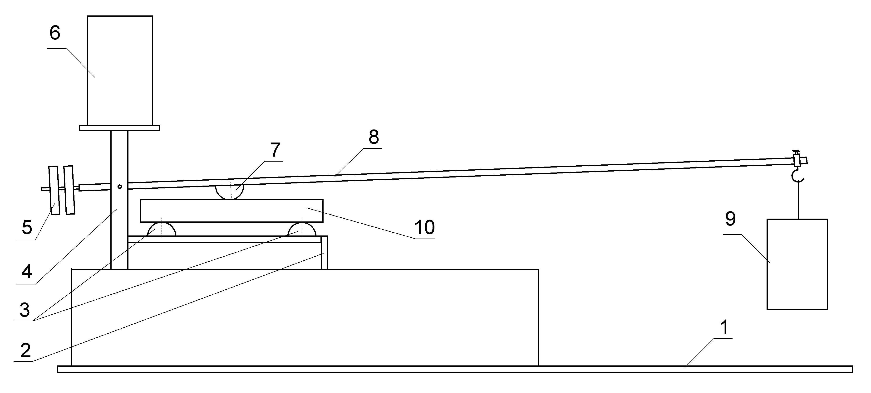

Рисунок 2 - Прибор Иванова

1. плита, 2, 4 – стойки, 3 – опоры, 5 – противовес, 6 – сосуд, 7 – призма, 8 – рычаг, 9 – ведерко, 10 – образец

П р и м е ч а н и е: Прибор Иванова представляет собой рычажную систему, смонтированную на плите. Между стойками закреплена перекладина с двумя опорами, радиус закругления которых (5,0±0,5) мм и расстояние между ними (50,0±0,1) мм. На стойке смонтирован рычаг с призмой, соотношение плеч 1:6. На одном конце рычага находится противовес для уравновешивания, на другом подвешено ведерко, в которое поступает вода из сосуда.

**5.5. Обработка результатов**

5.5.1 При определении предела прочности на изгиб при испытании испытательным устройством в сухом состоянии (σизг) в МПа вычисляют по формуле:

σизг (1)

где P – разрушающая нагрузка, (масса воды, поступившей в ведерко) МПа

l – расстояние между опорными призмами, см

d - диаметр испытуемого образца, см.

При определении предела прочности на изгиб на приборе Иванова механическую прочность на изгиб в сухом состоянии (σизг) в МПа, вычисляют по формуле:

σизг (2)

где P - разрушающая нагрузка (масса воды, поступившей в ведерко), г;

d — диаметр испытуемого образца, мм

5.5.2. Допустимое расхождение между результатами параллельных определений не должно превышать значений приведенных в таблице 1.

Таблица 1 - Допустимые расхождения между результатами параллельных испытаний образцов

|  |  |
| --- | --- |
| Предел прочности при изгибе, МПа | Допустимые расхождения, МПа, не более |
| от 1 до 2 | 0,10 |
| От 2 до 3 | 0,20 |
| Более 3 | 0,30 |

5.5.3. Если расхождение между результатами параллельных определений превышает указанное значение, испытание повторяют.

5.5.4 За результат испытания принимают среднее арифметическое результатов десяти параллельных определений.

|  |  |  |
| --- | --- | --- |
| УДК 666.32:620.163.3:006.354 |  | МКС 91.100.15  91.100.25 |
| Ключевые слова: бентонитовая глина, механическая прочность на изгиб, подготовка и испытание образцов | | |

Руководитель разработки стандарта

Генеральный директор

ООО «ВНИИСТРОМ «НЦК», канд.техн.наук Г.Я. Дуденкова